Info

Assia Ouazil en Lauren Rollema

Leerjaar 6

16-11-2020

Informatica Mp1

Domein P: User experience

Inhoudsopgave

Plan van aanpak 2

Probleembeschrijving 2

Doelstelling 2

Theorie 3

Methode 3

Data 4

User experience 4

Prototypes 6

App maken 10

Enquête verwerking 10

Bronnenlijst 11

Bijlagen 12

Bijlage 1 12

# Plan van aanpak

Voor Periode 1 gaan wij ons focussen op user experience.

## Probleembeschrijving

We hebben User Experience als onderwerp gekozen omdat we willen weten hoe je een website zo gebruiksvriendelijk maakt. Hierbij zijn we van plan om prototype te maken van een verbeterde Zermelo.  
Zermelo is namelijk een product dat veel door leerlingen op school gebruikt wordt en leek ons dus ook een goed idee om een poging te doen om Zermelo te verbeteren in z’n gebruikservaring.

## Doelstelling

Het doel van dit project is dat we onderzoek doen naar de gebruikerservaring van een persoon bij een bepaald product. Hierbij creëren wij twee verschillende prototypes waarbij we gaan testen welk prototype voor de gebruikers het fijnst is.

We gaan proberen een app te programmeren omdat we dit nog nooit hebben gedaan en omdat wij dit een goede uitdaging vinden voor dit project.

De vragen die we hierbij hebben gecreëerd zijn:

Hoe creëer je een fijne user experience?

Hoe maak je een app doormiddel van Kotlin?

Product: Succescriteria product (moscow-analyse, user stories)

M:

We gaan de app Zermelo verbeteren.

* Document met informatie over user experience + bronnen
* Enquête over gebruikerservaring Zermelo
* Kennis over kotlin programmeertaal (door de lessen van unit 1 en 2 afgerond te hebben)

S:

* Er worden drie prototypes gemaakt op papier
  + De eerste prototype die we gaan maken is zermelo die minder fijn is om te gebruiken.
  + De tweede prototype is ene prototype die gelijk is aan zermelo.
  + De derde prototype is de verbeterde versie van zermelo.

C:

* Een geprogrammeerde app

W:

* Product is volledig bruikbaar, gebruiker zou eventueel een account kunnen aanmaken.
* Product is zichtbaar in zoekmachines en is beschikbaar voor andere gebruikers

Ons product is klaar als we drie prototypes hebben, een enquête hebben uitgestuurd en hebben verwerkt. Kennis hebben over kotlin. Dit doen de we doormiddel van het volgen van een lessenserie en eventueel een geprogrammeerde app voor de verbeterde versie van Zermelo.

## Theorie

De kennis die we al bezitten voor dit project is hoe we moeten programmeren in Python en html/css.

De kennis die we nog nodig hebben voor dit project is:

* Waarop moeten we letten om de gebruikservaring zo goed mogelijk te maken.
* Hoe te programmeren in Kotlin.
* Hoe het programma Android Studio werkt.

De bronnen die we hebben gebruikt bij dit project staan onderaan bij de bronverwerking.

## Methode

Om de nog benodigde informatie te krijgen die we nodig hebben, gaan we op internet zoeken naar geschikte bronnen voor user experience en het programmeren van een app.  
Daarnaast gaan we een enquête afnemen bij boven bouw leerlingen om Zermelo een betere app te maken.   
Deze enquête geeft ons namelijk informatie over wat er wel en niet goed is aan Zermelo, zodat we weten wat veranderd moet worden en wat hetzelfde moet blijven.

Voor het geprogrammeerde prototype gaan we gebruik maken van Andriod Studio en de course Andriod Basics Kotlin.  
Verder maken we ook een niet digitale prototype en deze maken we op papier.

# Data

## User experience

***Wat is User experience?***

User experience ook wel de gebruikerservaring is hoe een systeemgebruiker zich voelt bij het gebruiken van een product, dienst of systeem. User experience is een heel breed begrip. Het omvat verschillenden aspecten: het praktische, technische, perceptueel en emotioneel aspect. Bij User experience staat de gebruiker van een systeem centraal. Mensen die letten op User experience bestuderen en reflecteren op hoe gebruikers over een systeem denken. Hierbij letten ze onder andere op gebruiksgemak, het nut van bepaalde functies en efficiënte bij het uitvoeren van taken.

Hoe meer plezier een gebruiker heeft bij het gebruiken van een product, hoe groter de kans dat de gebruiker het product nog een keer gebruikt.

Gebruikerservaring speelt een belangrijke rol bij het ontwikkelen van een systeem. Bij het ontwikkelen van gebruikerservaringen wordt er gebruikt gemaakt van wetenschap en kunst. Een User experience designer probeert de gebruikers gelukkig te maken door het gebruik van een product zo leuk en makkelijk mogelijk te maken.

***Waarom is user experience zo belangrijk?***

Het doel van user experience design is dat de gebruikservaring zo fijn mogelijk is voor de gebruiker van je product.

Bij een fijne gebruikerservaringen neemt het aantal bezoekers van je product meestal toe. Als het voor je gebruiker het makkelijk en fijn is om je product te gebruiken zullen ze vaker terugkeren en je product aanraden aan andere mensen.

Als je product een hoog scoort op een goede gebruikerservaring is de kans groter dat je product eerder in de zoekmachine van google terecht komt dan andere websites met een minder goede gebruikerservaring. Dit is goed voor het aantal bezoekers van je website.

In het kort de user experience van je website beïnvloed het gedrag van de mens. Hoe beter de user experience hoe vaker een bezoeker zal terugkeren en of je product aanraadt aan andere personen.

***Hoe verbeter je de user experience?***

Het is de bedoeling dat de gebruiker een product fijn vindt om te gebruiken en dat ze daardoor terugkomen en of je product aanraden aan andere mensen.

Leg de focus op het verbeteren van gebruikerservaring door het behalen van praktische en gevoelsmatige doelen.

**Voorbeeld**

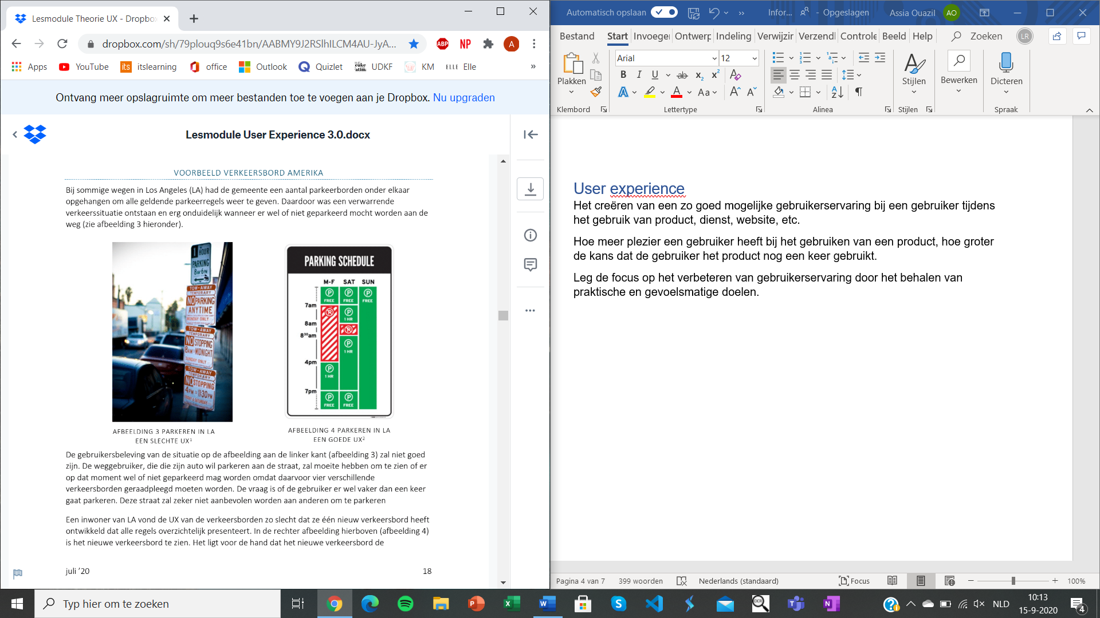

* Weergeef de status van de app, laat de bezoeker weten wanneer ze moeten wachten. Bij een aankoop van een product laat zien hoeveel stappen de gebruiker moet zetten voordat de betaling rond.
* Gebruik op de website dezelfde taal, termen, icoontjes waaraan de gebruikers gewend zijn.
* Zorg ervoor dat bezoekers belangrijke beslissingen ongedaan kunnen maken. (pijltje terug bijvoorbeeld.)
* Toon belangrijke informatie nog een keer zoals, de producten die je hebt besteld.
* Schrap overbodige content hou het minimaal

Bij user experience is het belangrijk dat je luister naar de behoeftes van een gebruiker. Je moet je kunnen inleven in een gebruiker. Het is daarbij belangrijk dat je product zo makkelijk mogelijk is en tegelijkertijd ook aantrekkelijk om te gebruiken. Je product moet een fijne ervaring voor de klant zijn.

## Prototypes

Dit is hoe de webapp van Zermelo er op een Iphone uitziet. zermelo er nu uit ziet.

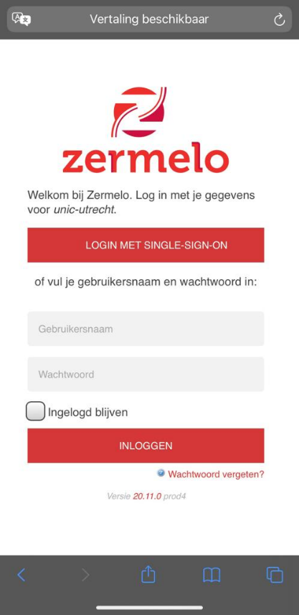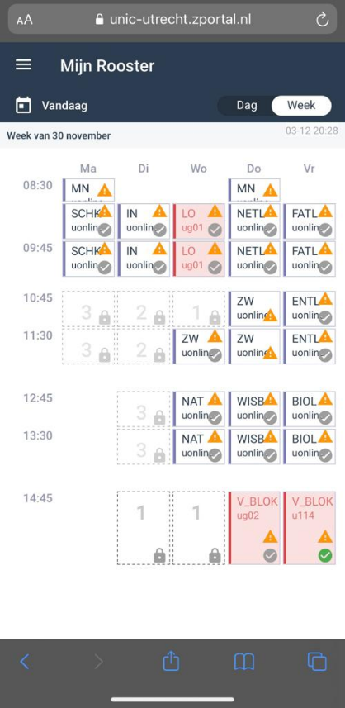 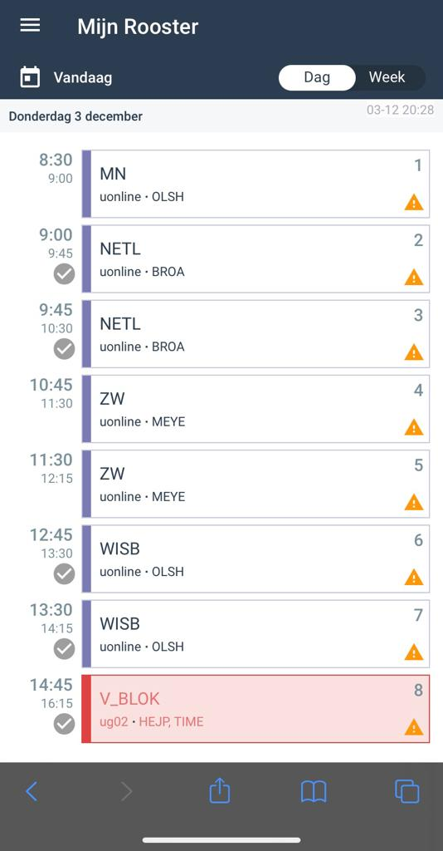

Hieronder zie je het prototype van een verslechterde versie van zermelo.

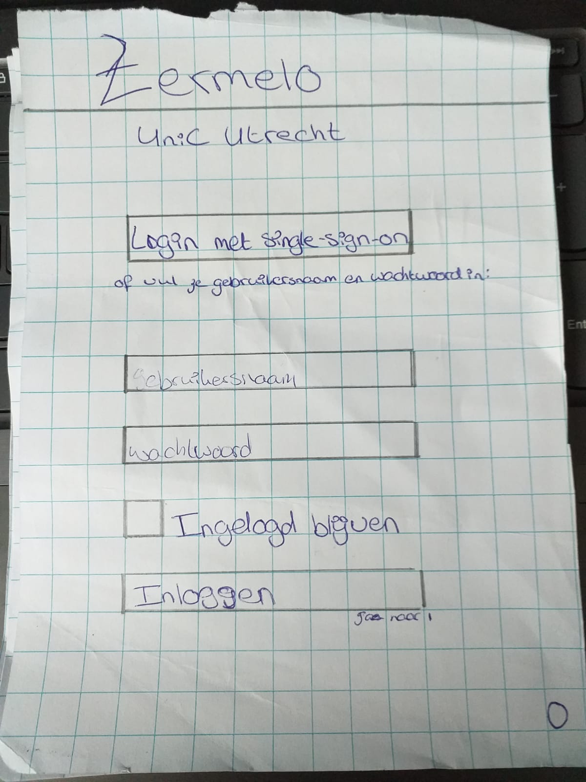

De eerste pagina ziet eruit als de inlogpagina van de Zermelo website. Het onderste gedeelte voor de gebruikersnaam en wachtwoord is volledig overbodig omdat we dit niet gebruiken.

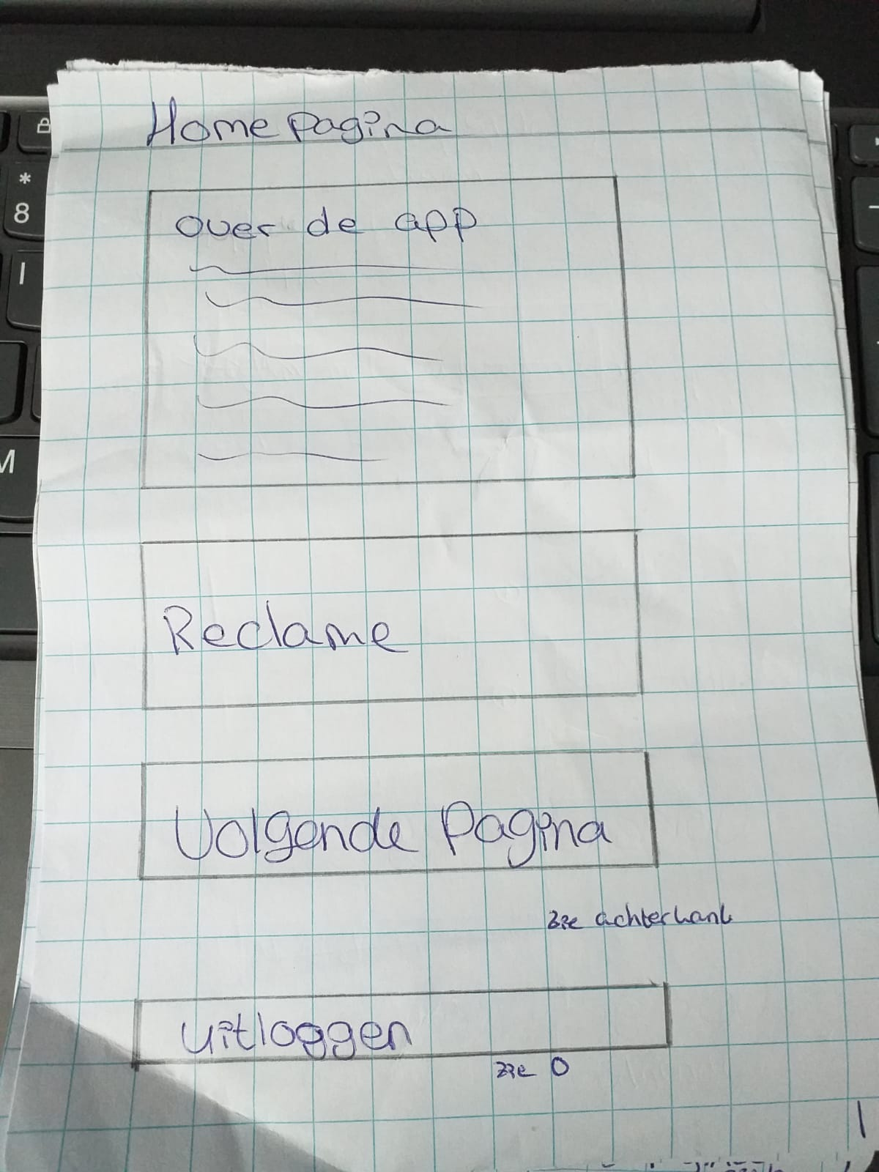

Op deze pagina zie je een advertentie. Als er één ding is wat gebruikers haten dan is het random reclames midden in een pagina.

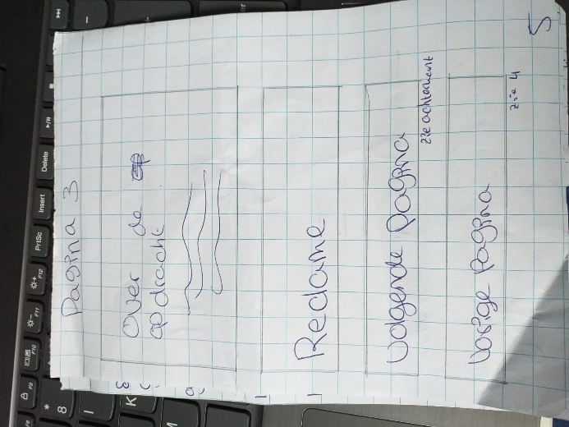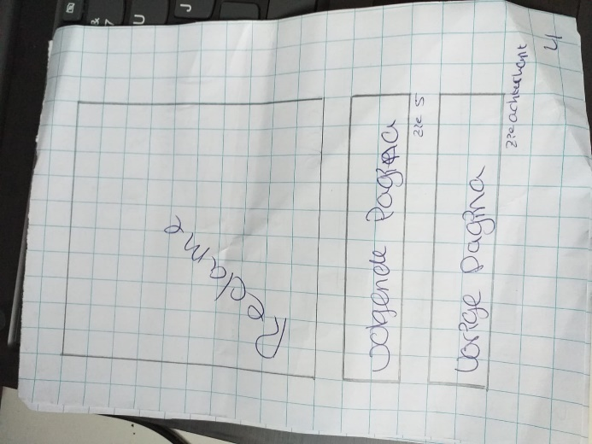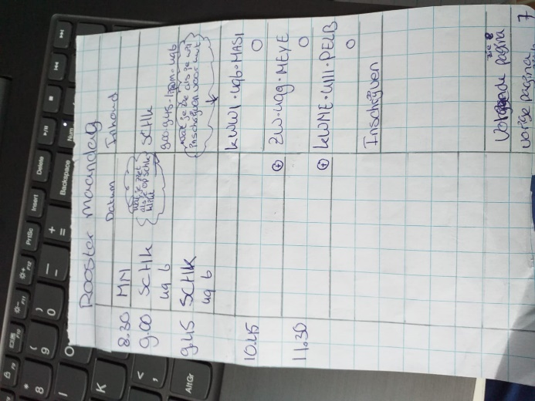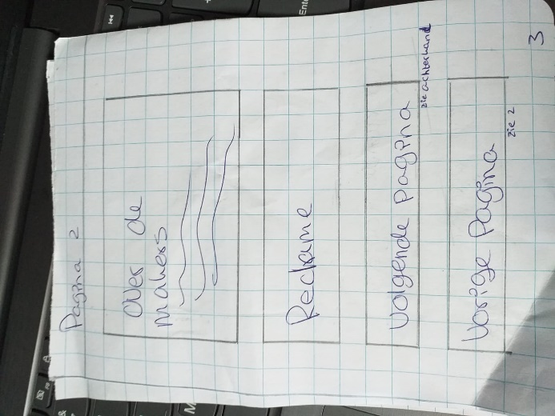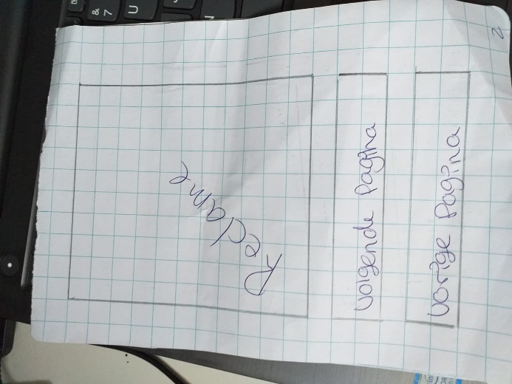

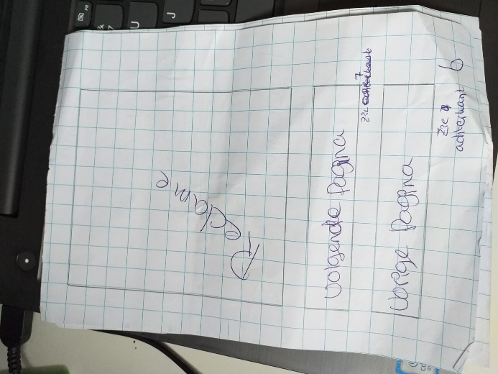

Op deze pagina’s zie je dat leerlingen vaak een knop tegen komen met ga naar de volgende pagina om door te gaan. Leerlingen gebruiken Zermelo maar voor één ding en dat is inschrijven en rooster checken. Dus Zermelo moet zo minimalistisch mogelijk blijven.

Op de meest rechter afbeelding zie je het scherm wat ze uiteindelijk willen bereiken. De gebruikers hebben zes verschillende pagina’s moeten zien voordat ze bij de juiste kwamen. Dit is vervelend en duurt te lang. Dit prototype is een voorbeeld van een slechte gebruikerservaring.

Hieronder zie je het prototype van de huidige versie van Zermelo.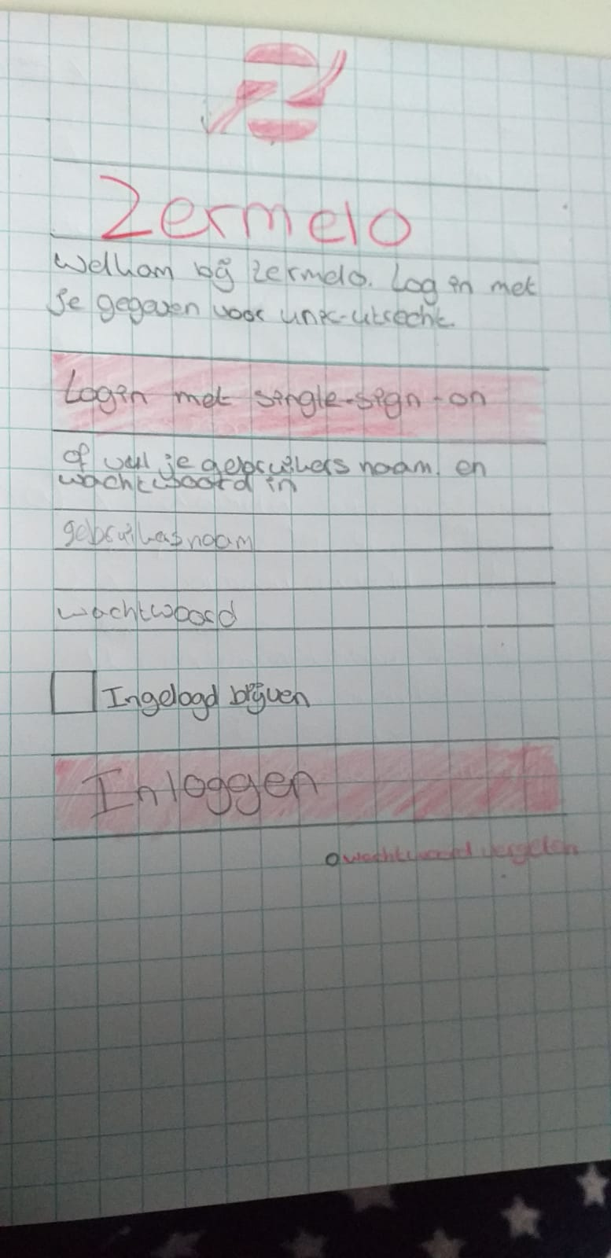 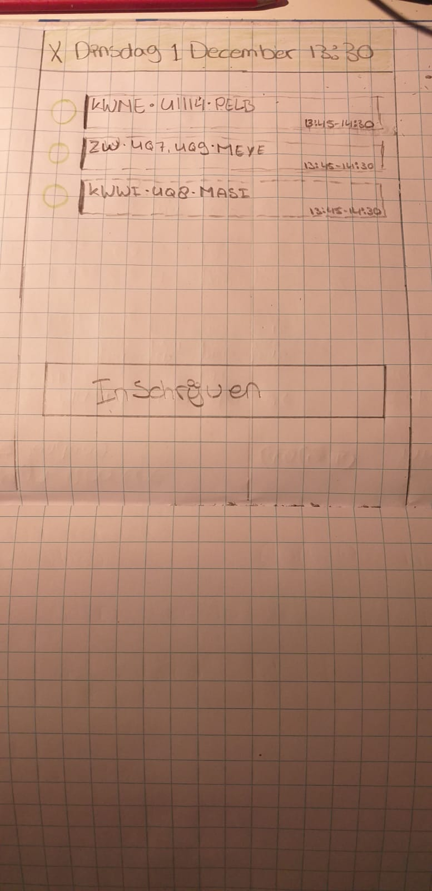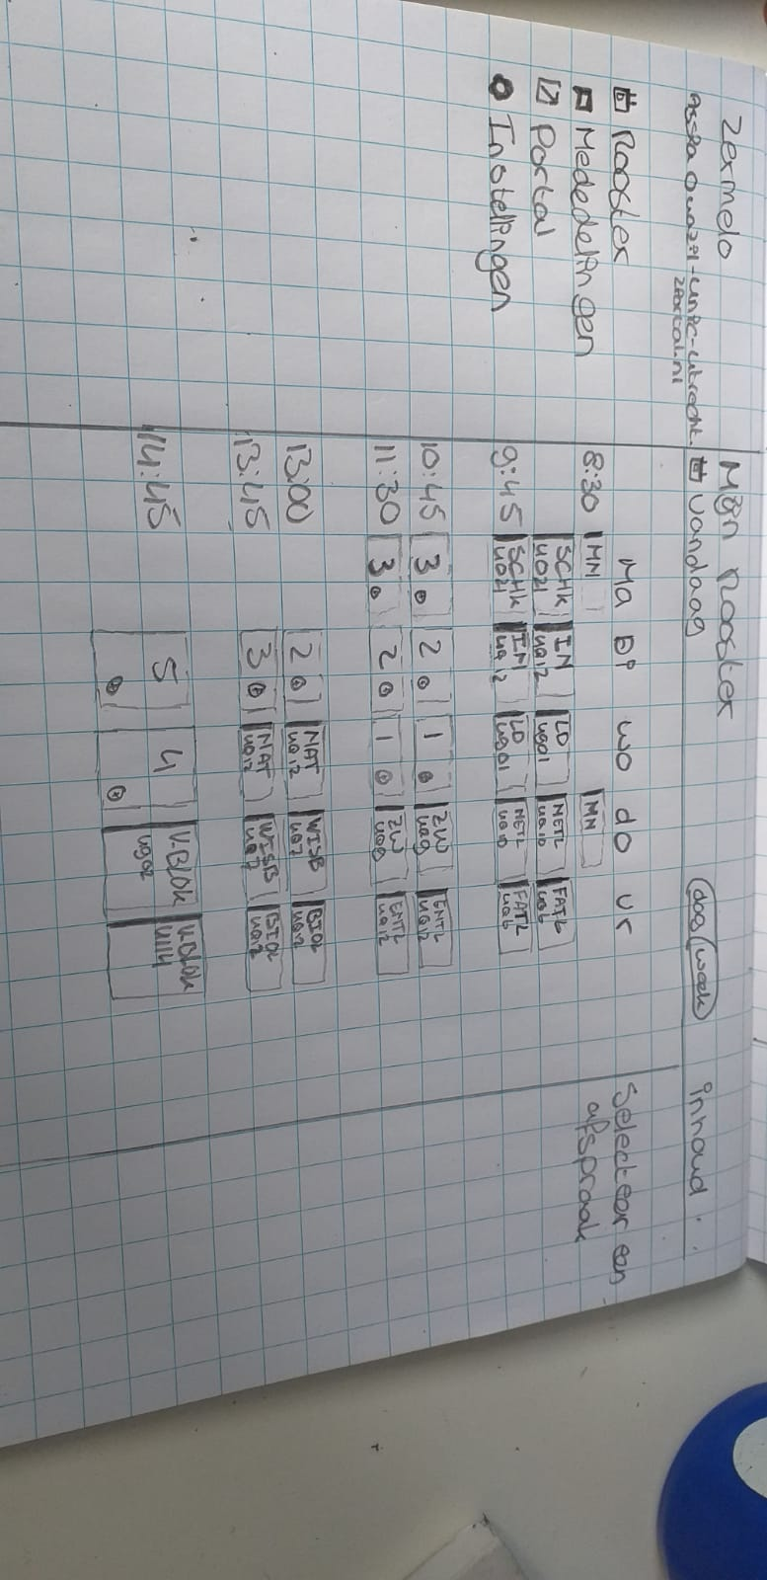 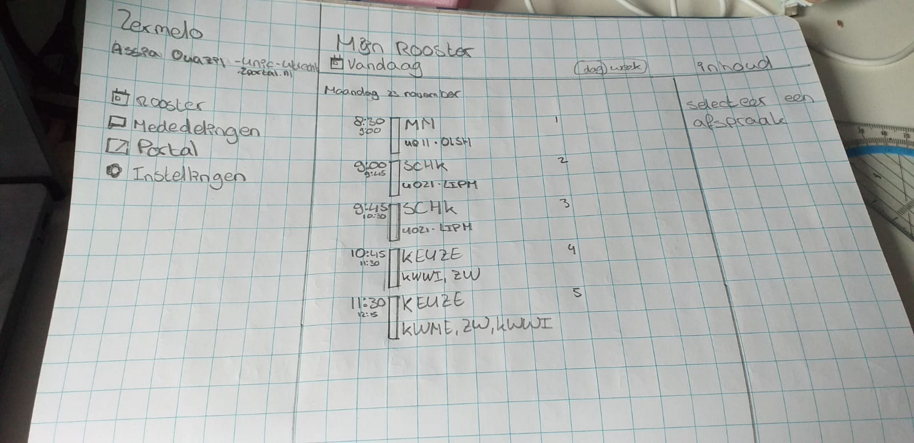

Op de voorpagina is er geen functie om je wachtwoord te kunnen herstellen.

Ook de beschrijvingen van de vakken zijn in afkortingen. Het kan zo zijn dat leerlingen niet weten wat een bepaald vak is.

Daarnaast heeft zermelo geen warme uitstraling waardoor het voor leerlingen het niet leuk is om te gebruiken.

Zermelo bevat nu heel veel overbodige pagina’s en functies die wij als leerlingen niet gebruiken. Ook moet je tussen twee weken navigeren door te swipen. Dit wordt nergens aangegeven.

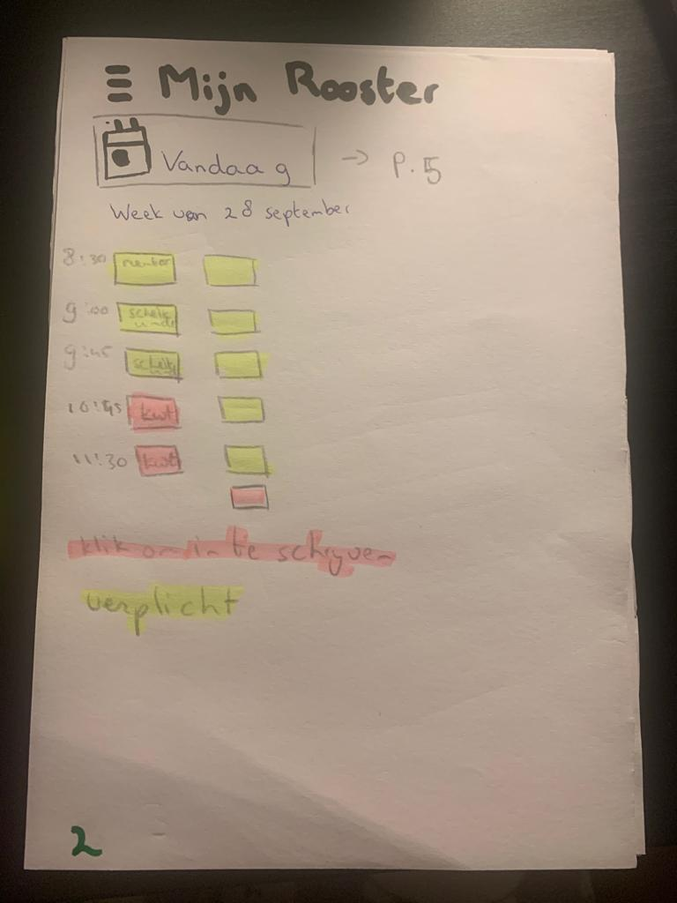Dit is de verbeterde versie van Zermelo.

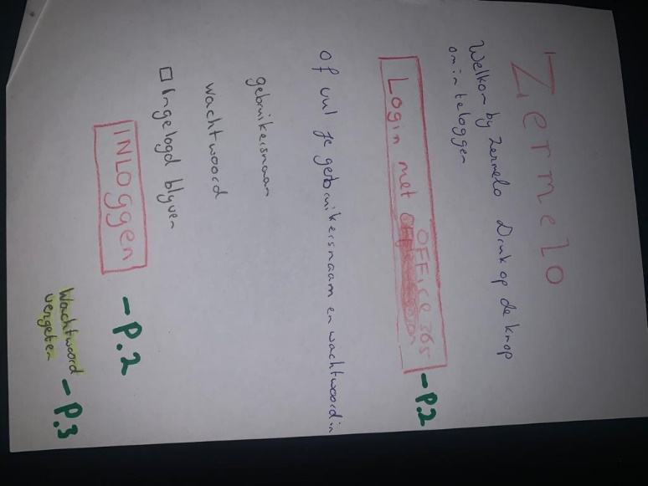

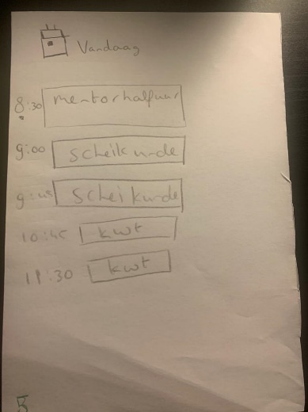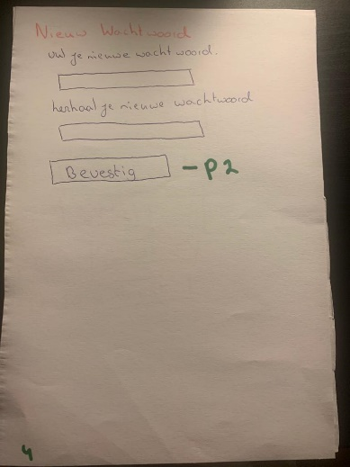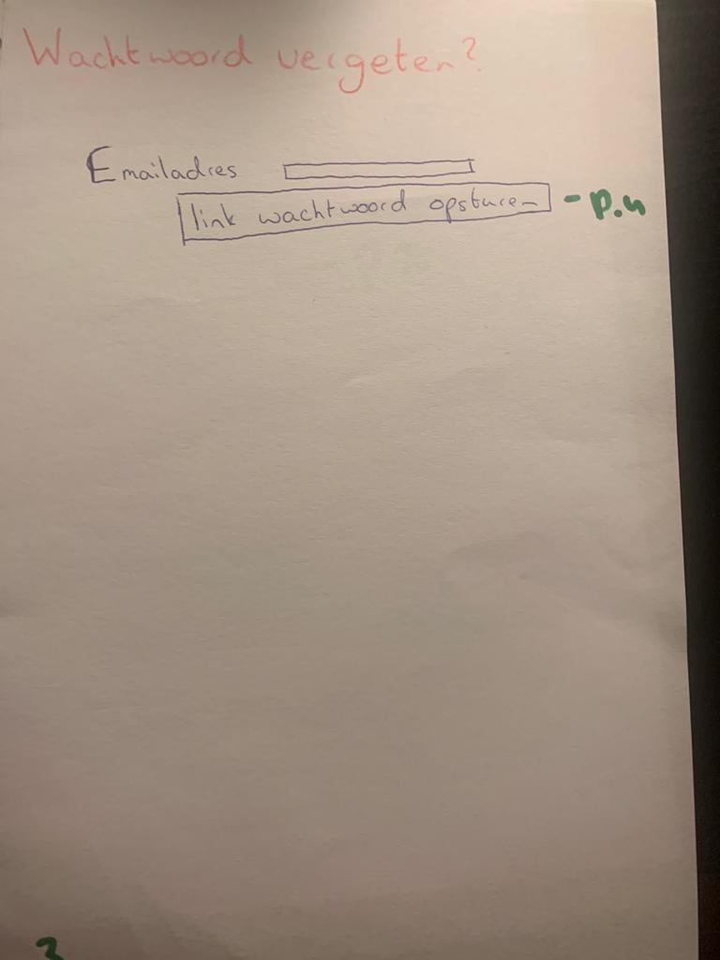

Er is een wachtwoord vergeten knop bijgekomen zodat leerlingen zelf hun wachtwoord kunnen opvragen. De leerlingen loggen in met de knop “login met Office 365”. Dit bekender voor de leerlingen. Wanneer de leerling de app opent komt die automatisch terecht op het weekrooster. Als leerlingen hun dag rooster willen zijn kan dat met één druk op de knop en de leerlingen kunnen zich inschrijven door op de knop van het lesuur te drukken.

## Enquête verwerking

Uit de enquête is gebleken dat sommige mensen Zermelo wel goed vonden, maar dat andere het weer een lastig systeem vinden en het moeilijk vinden om in Zermelo te navigeren. Daarnaast is er gezegd dat het inlogsysteem op dit moment niet heel handig werkt. (Zie bijlage 1 voor volledige enquête)

Deze feedback zullen we gebruiken om Zermelo een betere app te maken. We willen graag met de app ervoor zorgen dat zermelo er beter uitziet en dat het makkelijker wordt voor de leerling om zermelo te gebruiken.

## App maken

Voor het maken van de app wordt Kotlin gebruikt. Kotlin heeft een aantal voordelen voor het maken van een app. Je hoeft niet veel regels code te schrijven om alsnog te begrijpen wat er staat. Kotlin wordt ondersteund door Android en word door veel app van Google gebruikt. Kotlin detecteert de fouten die je maakt en het is makkelijk om te leren.

Verder heeft Android developer een course gemaakt die gevolgd kan worden om Kotlin volledig onder de knie te krijgen. Het programma waarin Android developer gebuikt is android studio. Dit is ook het programma dat gebruikt gaat worden om de app mee te maken. De kennis die dus nog nodig is voor het maken van de app wordt opgedaan tijdens deze course.

Zo ziet de App er nu uit.

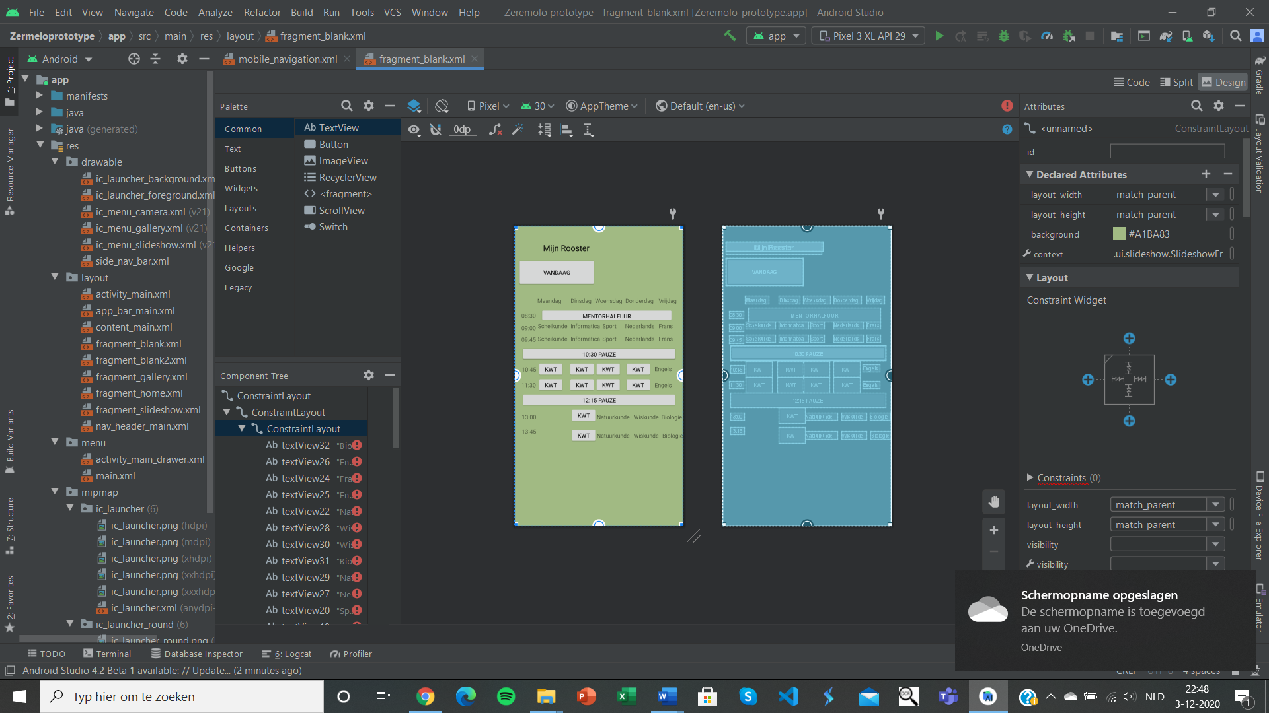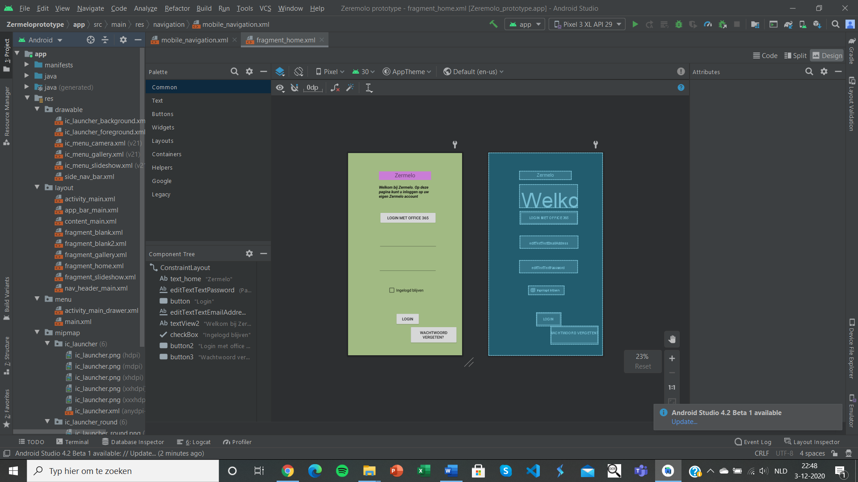

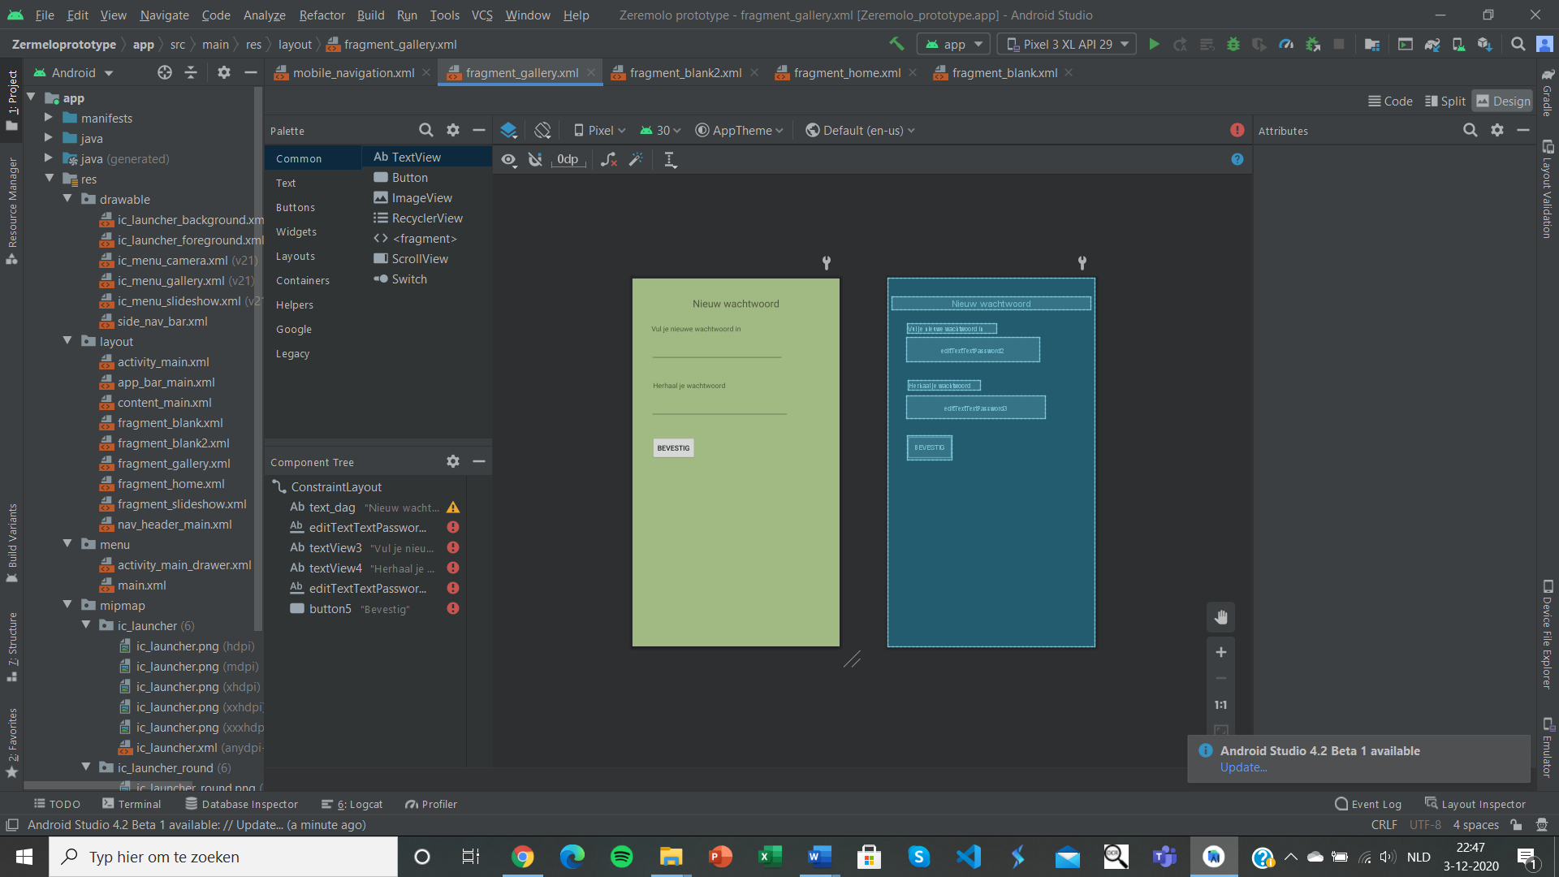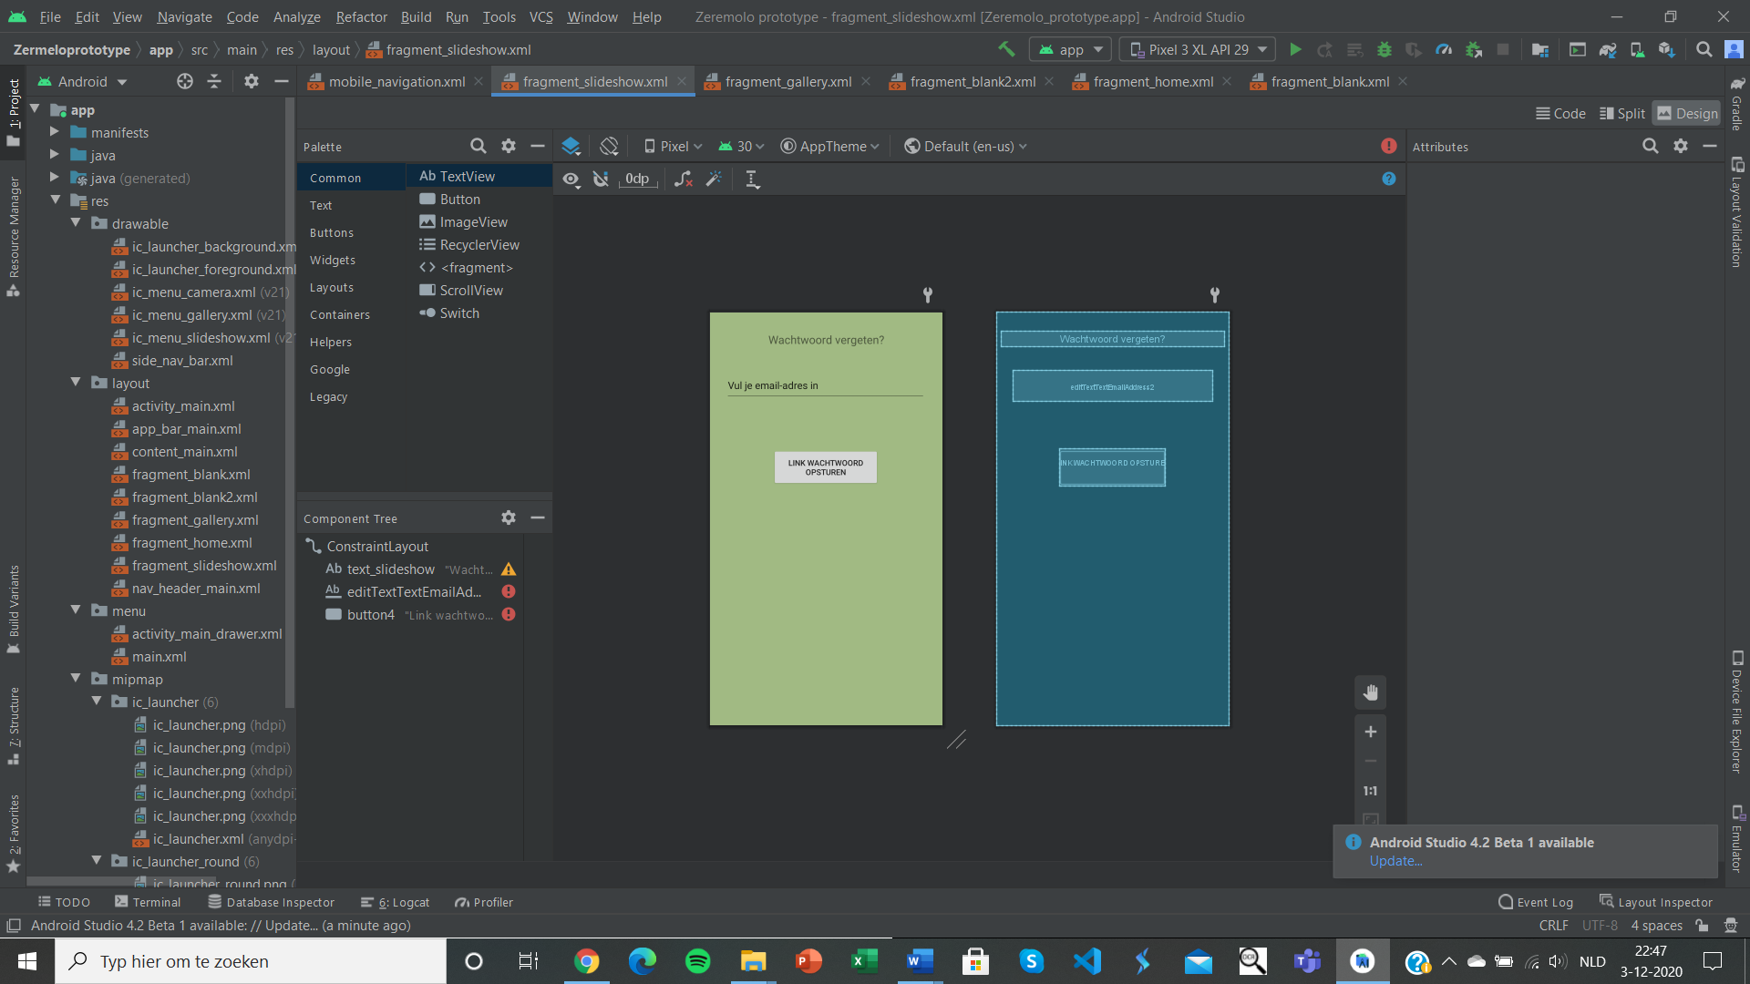

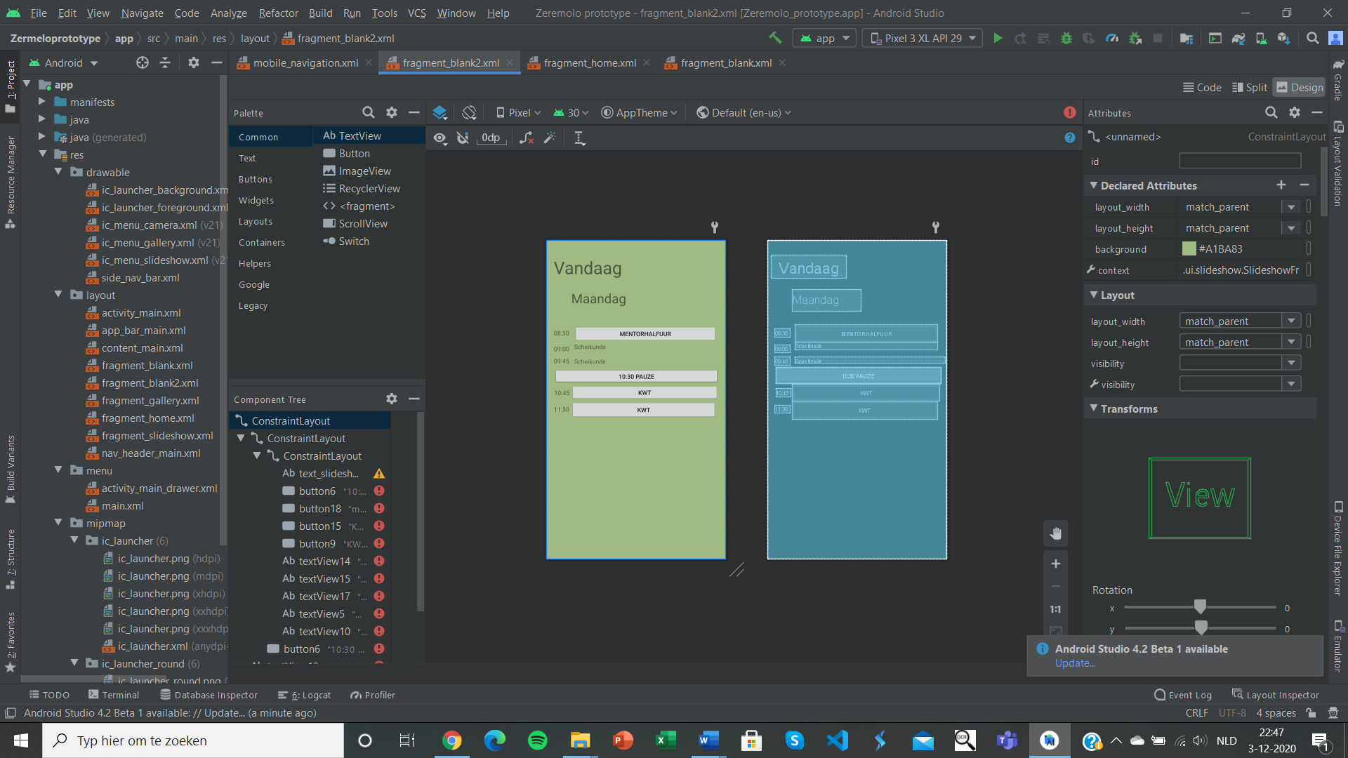

# Reflectie

Wat goed ging aan dit project is dat we vrij snel aan de slag gingen, maar al snel kwamen we erachter dat we dit project onderschat hadden met de hoeveelheid werk die er in kwam te zitten. Het maken van de prototypes duurden langer dan verwacht en kregen we wat tegenslagen toen we aan het programmeren begonnen. De lessenserie van Kotlin was super interessant en leuk om te doen. Bij gebruik van Android Studio merkte wij dat bepaalde functies niet werkten en dit koste best wel veel tijd om het op te lossen. Voornamelijk Assia had veel foutmeldingen in Android Studio dit is uiteindelijk opgelost en hierdoor konden we verder met programmeren.

Gelukkig is het aan het einde als nog goed gekomen en hebben we er nog een goed project van kunnen maken.

# Bronnenlijst

*Android Basics in Kotlin course |*. (z.d.). Android Developers. Geraadpleegd op 16 november 2020, van <https://developer.android.com/courses/android-basics-kotlin/course>

*Kotlin for Android - Kotlin Programming Language*. (z.d.). Kotlin. Geraadpleegd op 16 november 2020, van <https://kotlinlang.org/docs/reference/android-overview.html>

Overink, F. J., Breymann, I., van ’t Klooster, J. W., van de Poppe, D. J., de Wilde, G. J., & Degens, N. (2020, juli). *Lesmodule Theorie UX*. Dropbox. <https://www.dropbox.com/sh/79plouq9s6e41bn/AABMY9J2RSlhILCM4AU-JyA_a?dl=0&preview=Lesmodule+User+Experience+3.0.docx>

*Zelfstudie: Een Python Django-app met Postgres implementeren - Azure App Service*. (z.d.). Microsoft Docs. Geraadpleegd op 16 november 2020, van <https://docs.microsoft.com/nl-nl/azure/app-service/tutorial-python-postgresql-app?tabs=bash%2Cdownload>

# Bijlagen

## Bijlage 1

|  |  |  |  |  |  |  |  |
| --- | --- | --- | --- | --- | --- | --- | --- |
| Hoe oud ben je? | Welk cijfer geef je Zermelo? | Waarom geef je Zermelo dit cijfer? | Vind je Zermelo makkelijk om te gebruiken? En waarom? | Als je iets aan Zermelo kon veranderen, wat zou dat zijn en waarom? | Wat zou je niet willen veranderen aan Zermelo? | Hoe kunnen wij Zermelo verbeteren? | Wil je nog iets anders kwijt over Zermelo? |
| 17 | 9 | Doet precies wat het moet doen, maar misschien een automatiserende functie | Ja | Een automatiserende functie die mij automatisch inschrijft voor bepaalde vakken. iets met voorkeuren opgeven. |  | Een automatiserende functie die mij automatisch inschrijft voor bepaalde vakken. iets met voorkeuren opgeven. door dat te doen |  |
| 18 | 1 | Kut interface | nee, veelste veel shit terwijl je eigenlijk alleen je kwt in hoeft te vullen, kan ook makkelijk via magister | zermelo verwijderen | kleurenschema | iets | kutsite |
| 16 | 8 | Het ziet er prima uit, maar kan beter. | Over het algemeen wel | Docenten namen worden heel onhandig genoteerd | De opstart snelheid in vergelijking met magister | Zie antwoord wat zou je veranderen |  |
| 16 | 5 | Het is niet echt een uitgebreid systeem, maar het doet wel wat het moet doen. Het is wel irritant dat het niet gewoon via magister gaat. Dan heb je één plek waar alles geregeld wordt. | Ja, het is gewoon aanklikken en ingeschreven. | Niets, ik vind alleen daat het ingewerkt moet worden in Magister of itslearning | Alles | Het op eenzelfde platform neerzetten | Nee |
| 16 | 6 | Ze hebben niet eens een dowloadbare app in de app of play store. Ik moet een shortcut op mijn telefoon zetten die me naar de site lijdt | Redelijk, je kan je gewoon inschrijven maar dat kon ook met magister dus snap de toegevoegde waarde niet | Een app maken voor telefoon gebruikers | - | Dit is de dezelfde vraag als daarnet |  |
| 16 | 7 | prima app maar niet heel bijzonder (je kan er niet heel veel mee) | jaa, fijn systeem | meer vblok opties en makkelijker inloggen | systeem met inschrijven werkt goed | meer opties voor kwt en v blokken |  |
| 17 | 6 | Lelijk kleurenthema dat nogal random is. Alle vormen zouden "ronder" kunnen om het kindvriendelijk te maken. Wijzigen, inschrijvennis raar dat dat anders er uit ziet. | Bijna alles werkt soepel maar er zijn een paar dingen die raar werken zoals het swipen tussen weken en het inloggen is voor de eerste paar keer dta je het gebruikt onoverzichtelijk. | Inlogsysteem, zodat je minder gedoe hebt als he voor het eerst inlogt. En 2FA ontbreekt, dit zou de sitr veiliger maken. | Het feit dat je een overzicht van je hele week hebt. | Zie bovenstaande klachten. |  |
| 16 | 6 | De site/app is goed vormgegeven en makkelijk navigeerbaar, maar ik vind het nutteloos omdat je ook gewoon kan inschrijven via magister. | Het is vrij makkelijk te gebruiken. Er wordt duidelijk aangegeven waar wat staat en het inschrijven gaat snel. | Zet de cijferlijst ook in Zermelo zodat het magister helemaal kan vervangen. Nu switch je de hele tijd heen en weer tussen de twee apps. |  | Niet per se aan Zermelo verbeteren, maar het zou fijn zijn als je meteen vanuit magister of itlearning een koppeling hebt naar Zermelo zodat je je heel snel en makkelijk kan inschrijven. Mijn rooster bekijk ik immers op magister. |  |
| 16 | 2 | ik snap niet waarom we het gebruiken, zie de toegevoegde waarde niet, is niet gebruikersvriendelijk, ik snap er niks van, kortom vervelende website... | nee, zie bovenstaand. | Dat ik ook naar de volgende week in het rooster kan kijken en me inschrijven. | - | weghalen, magister werkt prima. Anders zorgen dat het duidelijker is wat je moet doen, een link op it's learning en dat je kan wisselen tussen de week of de maand kan zien. | Ik hoop echt dat het snel veranderd want Zermelo haalt echt het bloed onder mn nagels vandaan. |
| 17 | 7 | het is een prima app/site/weet ik veel wat. maar ik vind het overbodig | ja, het is heel intuitief | het programma van dat combineren met magister | de looks en de gebruikers interface | niet denk ik |  |
| 16 | 5 | Het is niet mooi vormgegeven, niet makkelijk op te zoeken en op mijn laptop werkt t niet goed: ik kan de volgende week niet zien, alleen deze week | Ondanks het feit dat je via een grote omweg naar Zermelo moet komen, is het weekoverzicht wel makkelijk en is inschrijven niet moeilijk | Dat ik op mijn laptop makkelijk de volgende schoolweek kan zien |  | Dat ik op mijn laptop makkelijk de volgende schoolweek kan zien / mooier vormgeven | Ik mis dat alles op 1 platform is, eerst was alles op Magister |
| 16 | 5 | ‘t is oke | juah als je standaard bent ingelogd wel ja | t zou fijner zijn als we niet 20 verschillende programma’s hebben voor 20 verschillende dingen | inschrijftijden | dunno man |  |
| 16 | 5 | Omdat ik me pas op maandagochtend in kan schrijven via Zermelo omdat de weken niet wisselen. | Nee, want ik heb een nieuw platform nodig. Dus het kan niet via mijn telefoon want dan herik de app nodig en die werkt ook niet met inschrijven. | Dat ik mezelf wel al voor maandag in kan schrijven. |  | Zorgen dat ik kan wisselen naar de volgende week om me in te schrijven. |  |
| 16 | 1 | slecht systeem | nee | gewoon geen Zermelo | niks | dor gemen Zermelo te gebruiken |  |
| 17 | 6 | voor zover ik weet hoe het moet is t prima | het invullen van het rooster gaat gemakkelijk | geen idee | het is heel overzichtelijk | een keer goed uitgelegd krijgen door school we er mee om moeten gaan |  |
| 16 | 7 | prima app maar niet heel bijzonder (je kan er niet heel veel mee) | jaa, fijn systeem | meer vblok opties en makkelijker inloggen | systeem met inschrijven werkt goed | meer opties voor kwt en v blokken |  |
| 17 | 4 | vind het niet super overzichtelijk en kan het moeilijk vinden online | niet echt | zorgen dat de app op de telefoon net zo werkt als de portal in op de pc en zorgen dat je gelijk het week overzicht krijgt | idk | zorgen dat het net iets overzichtelijker wordt |  |
| 16 | 6 | Werkt opzich wel maar erg ingewikkeld. | Nee ik kon de eerste keer niet vinden wat ik nodig had | Het swipen naar een andere week zou duidelijker moeten zijn. | Rooster overzichtelijk weergegeven. | Wat makkelijker maken in gebruik. | Beetje onhandig aangezien ook al magister en itslearning hebben. |
| 16 | 7 | Het inschrijven gaat goed Beter dan magister | Ja het is makkelijk te gebruiken als alles werkt dan werkt het goed | Soms loopt ie wat vast | De servers beter maken | ? | Nee |
| 17 | 7 | het is zeer handig en overzichtelijk. het enige nadeel is dat we allen tussen vrijdag en maandag ochtend kunnen in- en uitschrijven. dat zou ik halverwege de week willen kunnen veranderen. | het is behoorlijk gebruiksvriendelijk ingericht. geen moeilijke subkopjes waar je op moet klikken op ergens te komen wat je veel gebruikt. | dat je je kwt inschrijvingen kan aanpassen tot het uur begonnen is. | de lay-out en gebruiksmanier | zie wat ik aan zermelo zou veranderen | - |
| 17 | 5 | Het werkt maar het heeft imo niet een warme of leuke of interessant uiterlijk | Ja het is een simpel selecteer systeem | Niets. Het is niet bedoelt om leuk te zijn maar om functioneel te zijn. | Hoe je het gebruikt, het is simpel en duidelijk | Geen idee en ik denk dat het onnodig is | Het is overbodig door magister. Dat is het enige probleem ermee. |
| 16 | 7 | Nu ik eraan gewent ben vind ik het prima, maar eerst was het echt verschrikkelijk | Het is lastig om in te komen, maar nu snap ik hem wel | Ik zou niet weten wat ik eraan zou veranderen | Alles en niets | Ik snapte eerst niet hoe ik via de laptop naar de week hierna kon kijken, dat kun je wat makkelijk maken |  |
| 16 | 5 | Zermelo werkt, soort van. Het is redelijk buggy en soms kan je je ook niet inschrijven. | Het is een beetje ongemakkelijk omdat een groot deel van de meer geafanceerde instellingen helemaal opgeborgen zijn. | Ik zou de layout veranderen. |  | De layout veranderen en ervoor zorgen dat het er moderner uit ziet. |  |
| 15 | 5 | Ik kon eerst niet eens uitvinden hoe ik naar de volgende week moest | Na een tijdje begrijp je het wel | Alles een stuk duidelijker opstellen | het inschrijf systeem | Meer opties hoe je je uren wilt weergeven, bijvoorbeeld maand weergave en een makkelijke knop om van week te wisselen | . |
| 17 | 5 | Het doet wat het moet doen, maar is niet perse fijn | Ja, want je hoeft maar een paar dingen te doen | Niet gebruiken, want het zou makkelijker zijn als het gewoon via magister kon. |  | Dat je gewoon staat ingeschreven voor een kwt uur en dat je je kunt uitschrijven. | Kunnen we gewoon weer magister gaan gebruiken, waarom moeten we nou weer iets anders hebben voor het inschrijven van kwt? |
| 16 | 7 | Het inschrijven gaat goed Beter dan magister | Ja het is makkelijk te gebruiken als alles werkt dan werkt het goed | Soms loopt ie wat vast | De servers beter maken | ? | Nee |

**To do**

* Bronnen zoeken over user experience
* Bronnen verwerken user experience
* Contact leggen met externe partijen (hogeschool van de kunsten, universiteit)
* Drie prototypes maken
* één programma maken
* Feedback vragen
* Feedback verwerken
* Reflecteren

**Planning**

|  |  |
| --- | --- |
| **Week** | **Wat** |
| 37 | Inleveren Plan van Aanpak  Contact leggen externe partijen |
| 38 | Onderzoek doen naar user experience |
| 39 | Drie prototypes maken |
| 40 | Drie prototypes maken |
| 41 | Kotlin courses |
| 42 | Kotlin courses |
| 43 | Vakantie |
| 44 | Kotlin courses |
| 45 | Toetsweek |
| 46 | Verslag theorie |
| 47 | Kotlin programma (deadline feedback versie) |
| 48 | Feedback verwerken + kotlin programmeren |
| 49 | Deadline |